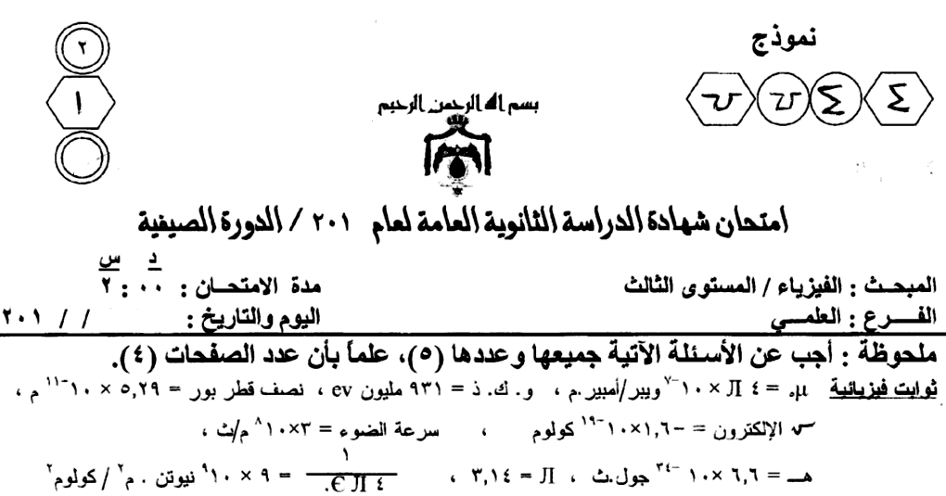
مقترح
اعداد الأستاذ مراد الغرابلي

₆

13 1 6

الســـــــــــــــــــــــؤال الأول :

أولا ً
أ ) مواسعان ( س1 ، س2 ) غيرمشحونين عندما كان المفتاحان ( ح1 ، ح2 ) مفتوحين ، عند غلق ح 1 كانت
الشحنة بين طرفي المواسع الأول = 60 ×10⁻⁶ كولوم وعند غلق ح2 وفتح ح1 أصبحت شحنة المواسع س1 40×10⁻⁶ كولوم احسب : _{س2}
- جهد المصدر ( جـ ) . ح1
- مواسعة المواسع س2 .
- النقص في الطاقة المخزنة في س1 . جـ
س1=10×10⁻⁶

ح2

ب ) عند تقريب اللوح السالب من اللوح الموجب في المواسع ذو اللوحين المتوازيين تزداد مواسة المواسع
فسر ذلك ؟

ثانيا ً
أ) شحنتان نقطيتان ( ₁ ، 4×10⁻⁶ كولوم ) كما في الشكل ، اذا كان المجال الكهربائي عند النقطة ب يساوي 20×10 ⁵ نيوتن / كولوم نحو اليمين احسب :
- القوة المتبادلة بين الشحنتين . ¹ ² = 4×10⁻⁶
+
- الجهد الكهربائي للنقطة د . 0.1م د 0.2 م
- الشغل اللازم لنقل 1 الى النقطة د . أ ب

جـ ) اذكر اثنين من استخدامات أنبوبة اشعة المهبط .
الصفحة الثانية

الســـــــــــــــــــــــؤال الثاني :

أولا
أ ) مالمقصود بكل من :
1. عزم الإزدواج . 2. الأمبير في النظام العالمي .

ب) سلك مستقيم لا نهائي الطول يحمل تيار مقداره 10 امبير ، يبعد مسافة 10 سم عن ملف دائري عدد لفاته
7 لفات ونصف قطره 4سم ويحمل تيار مقداره 2 أمبير عكس عقارب الساعة ، احسب السرعة التي يجب ان يتحرك بها جسيم شحنته 2×10⁻⁶ كولوم مروراً بالنقطة م لتجعل القوة المغناطيسية التي يتأثر بها 48×10⁻⁶ نيوتن نحو الشرق . _{ت= 10 امبير}

_{10سم}

_{ت= 2A}
م
^{4سم}
ثانيا :
أ) الشكل المجاور يمثل ثلاثة اسلاك مستقيمة لا نهائية الطول يحمل كل منها تيار ومتعامدة مع الصفحة بالاعتماد على البيانات المثبة على الشكل احسب القوة المحصلة على السلك 2 لكل وحدة طول .
^{ت1= 4 A}
×؛

2سم
•
×؛
^{ت= 3 A} 3سم ^{ت2= 4 A}

ب) عند مرور تيار في سلكين متجاورين لا نهائيا الطول تنشأ بينهما قوة متبادلة ، فسر ذلك ؟

الســــــــــــــــــــــؤال الثالث :

أ ) الشكل المجاور يمثل العلاقة بين التيار والزمن في دارة مقاومة ومحث وبطارية ومفتاح بالإعتماد على البيانات المثبتة على الشكل احسب : ت( A )
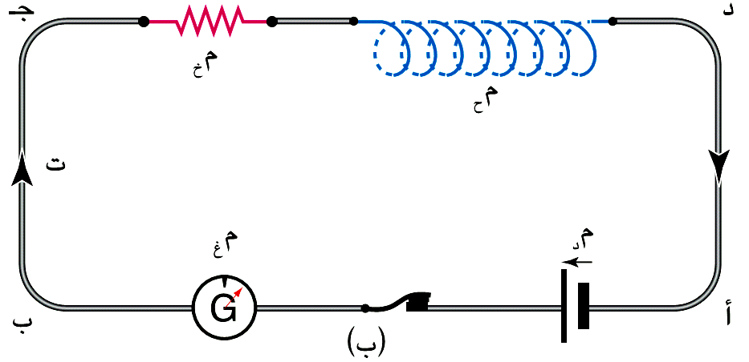
^{ح = 4 هنري}
_{= 4Ω}
^{= 1Ω} 8

6

ق د ز(ث)
- القوة الدافعة الكهربائية ( ق د ) . ز2 ز1
- القيمى العظمى للطاقة المخزنة في المحث .
- عندما يصل الزمن الى ( ز1 ) احسب فرق الجهد بين طرفي المحث .
الصفحة الثالثة
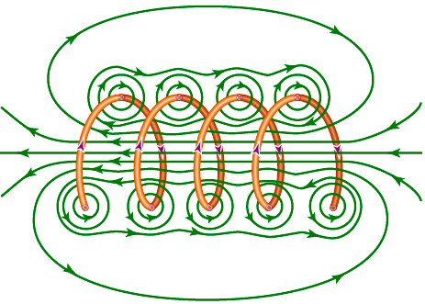
ب) الشكل المجاور يمثل تخطيط لخطوط المجال المغناطيسي حول ملف حلزوني :

1. على ماذا يدل توازي الخطوط داخل الملف ؟
2. لماذا يتم اهمال المجال خارج الملف على الرغم من وجود قيمة له ؟

3. باستخدام قانون فارادي اثبت أن محاثة الملف الحلزوني تعطى بالعلاقة التالية :

ح = ن Φ
ت
139 139 139
ج) ثلاثة أنوية متساوية العدد الكتلي ومختلفة العدد الذري اذا كانت نواة العنصر La مستقرة ونوى Cs ، Pr مشعة اجب عمايلي : 57 55 59
1. اي النوى الثلاثة لها أكبر معدل طاقة ربط نووي .
العنصر | La | Cs | Pr
N
Z
N
Z
2. أكمل الجدول بالعدد المناسب .
3. أي من الأنوية المشعة تبعث بوزترون ولماذا ؟

الســــــــــــــــــــــؤال الرابع :

أ ) سقط ضوء طول موجته 3×10⁻⁷ م على سطح فلز من البوتاسيوم ، فإذا كان أكبر طول موجي يلزم لتحرير الإلكترون من سطح هذا الفلز 6×10⁻⁷ م احسب :

- تردد العتبة لهذا الفلز .
- جهد القطع .
- حسب تجربة لينارد اثبت ان الإلكترونات متفاوتة في الطاقة الحركية كيف فسر اينشتاين ذلك .
- اذكر فائدة واحدة للظاهرة الكهروضوئية .

ب ) الشكل المجاور يمثل العلاقة بين معدل طاقة الربط لكل نيوكليون والعدد الكتلي :
1. قارن بين معدل طاقة الربط لكل نيوكليون للانوية قبل الإنشطار مع الأنوية الناتجة من الإنشطار .
2.تفاعل الإندماج عكس الإنشطار فكيف تفسر انبعاث طاقة بكل منها .
3. اذا انشطرت نواة عددها الكتلي 200 الى نواة عددها الكتلي 100
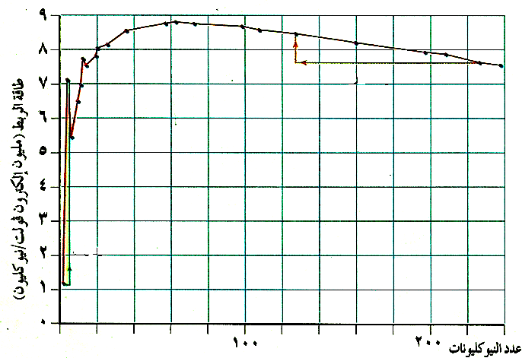
قدر الطاقة المنبعثة من الإنشطار بوحدة مليون الكترون فولت .

الصفحة الرابعة
الســـــــــــــــــــــــــــؤال الخامس :
اولا
أ) في الشكل المجاور اذا كانت قراءة الفولتميتر 21 فولت و جهد أ ب = 12 فولت ، ومعتمدا على البيانات المثبتة احسب :
v
_{ت} ^{ق د 1}
- التيار الكهربائي ت . _{1Ω}
- القوة الدافعة ق د 1 , ق د 2 .
- المقاومة الكهربائية م . م 3Ω
أ ب
A
^{ت1=1A}
_{ت2}
_{1Ω}
_{11Ω}
^{ق د2}
ب) سلك طويل طوله ( ل ) ومقاومته الكلية 200Ω ، قطع منه جزء طوله 2م ومقاومته 0.4Ω احسب طول السلك الكلي .

ثانيا :
أ ) يملك الألكترون الذي يدور حول النواة موجات حسب فرضية دي بروي :
- ما هو الشرط الذي وضعه دي بروي لدوران هذا الإلكترون .
- باستخدام هذا الشرط أثبت أن ك ع نق = ن هـ
2π
ب) الشكل المجاور يمثل العلاقة بين التغيرات في الجهد وعناصر الدارة ، معتمدا على البيانات المثبتة على الشكل احسب :
1. . القوة الدافعة للبطارية .
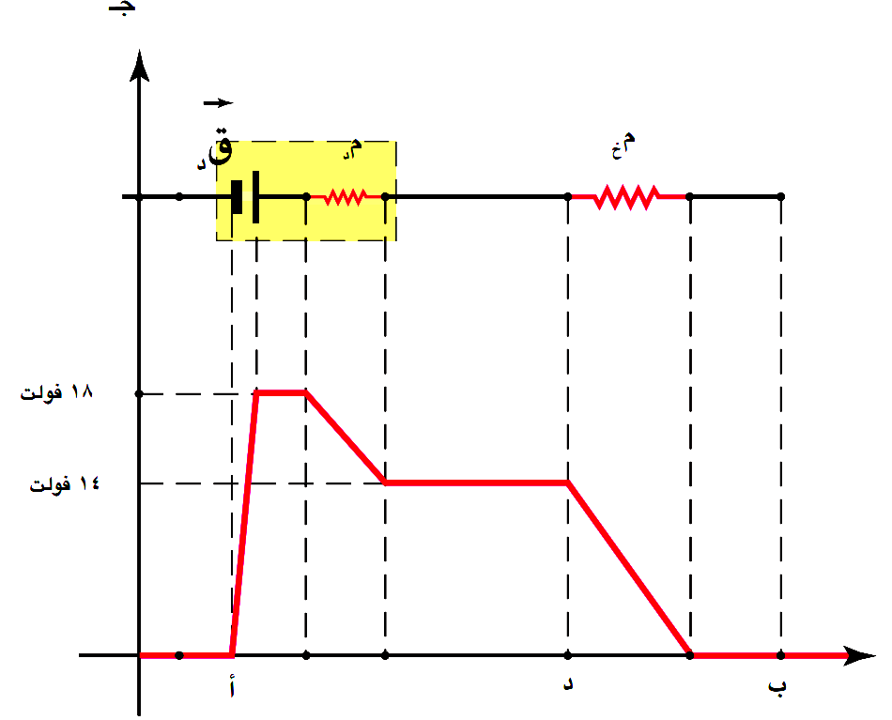
2. قراءة A1
3. المقاومة م
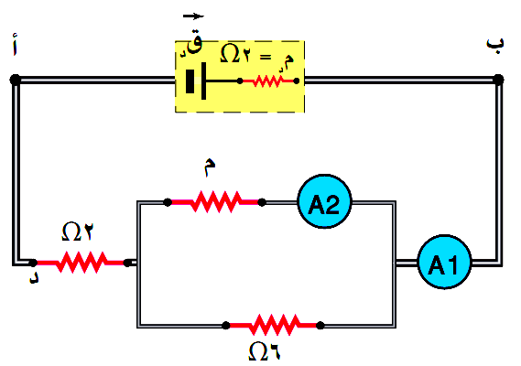
4. . قراءة A2

انتهت الأسئلة

